MILPÍN AgTech
Sistema Inteligente de Apoyo a Decisiones de Riego
REQUERIMIENTOS DE NEGOCIO

Distrito de Riego 041 — Valle del Yaqui, Sonora, México
Módulo 3 — Versión 1.0 — Mayo 2026

1. Introducción
El presente documento especifica los requerimientos de negocio del sistema MILPÍN AgTech — un DSS (Decision Support System) agrícola inteligente diseñado para optimizar el uso del agua de riego en el Distrito de Riego 041 (DR-041), Valle del Yaqui, Sonora, México. El foco geográfico del prototipo es el Módulo 3 del DR-041.
Los requerimientos de negocio describen qué necesita el sistema desde la perspectiva del negocio agrícola y de los actores involucrados, sin entrar en especificaciones técnicas de implementación. El documento es la fuente de verdad para priorizar el desarrollo, definir criterios de aceptación y alinear expectativas entre productores, técnicos y equipo de desarrollo.

Atributo | Valor
Proyecto | MILPÍN AgTech v2.0 — Sistema de Apoyo a Decisiones de Riego
Ámbito | DR-041 Módulo 3, Valle del Yaqui, Sonora, México
Versión | 1.0 — Mayo 2026
Estado | Pre-MVP — Prototipo Funcional con core técnico sólido
KPI Central | Reducir consumo hídrico de 8,000 m³/ha/ciclo a 6,000 m³/ha/ciclo (ahorro 25% — $3,360 MXN/ha a tarifa CFE 9-CU)

2. Necesidades del Negocio
Las necesidades del negocio surgen de la brecha entre el estado actual del riego agrícola en el DR-041 y el estado deseado desde la perspectiva de productores, técnicos de módulo y organismos hídricos.

2.1 Necesidades Primarias
- Reducir el consumo de agua de riego: el agricultor consume en promedio 2,000 m³/ha por encima del requerimiento real del cultivo calculado con FAO-56. Necesita saber cuándo y cuánto regar con precisión cuantitativa.
- Eliminar la incertidumbre sobre el estado hídrico del suelo: la decisión de riego actual se toma por observación visual o experiencia empírica, sin datos de balance hídrico acumulado desde el último riego real.
- Reducir costos energéticos de bombeo: el bombeo desde 80 m de profundidad cuesta $1.68 MXN/m³ (CFE 9-CU). Aplicar 2,000 m³/ha de exceso representa $3,360 MXN/ha por ciclo innecesariamente pagados.
- Acceder a información agronómica en formato accesible: el 92% de agricultores del DR-041 no usa software de riego. El sistema debe ser usable sin alta alfabetización digital, mediante voz en español y mapa visual.
- Contar con un historial trazable de riegos y recomendaciones: el módulo de riego y los organismos reguladores (CONAGUA) necesitan evidencia documentada de consumo real por parcela.

2.2 Necesidades Secundarias
- Planificación anticipada del riego: el agricultor necesita proyecciones a 7 días del estado hídrico futuro para coordinar con otros recursos (mano de obra, equipo de bombeo, insumos).
- Segmentación por tipo de suelo: no todas las parcelas son iguales. Las diferencias en capacidad de campo (CC) y punto de marchitez permanente (PMP) definen umbrales de riego distintos que el sistema debe personalizar.
- Visualización geoespacial del estado del módulo: el técnico de módulo necesita ver en un mapa el estado hídrico de todas las parcelas para priorizar asistencia técnica.
- Datos climáticos confiables sin depender de estaciones locales: las estaciones meteorológicas locales son escasas y con frecuencia sin mantenimiento. El sistema debe usar datos satelitales de alta disponibilidad (NASA POWER MERRA-2).

3. Requerimientos Funcionales
Los requerimientos funcionales se organizan en cinco dominios que corresponden a las capacidades principales del sistema. Cada requerimiento incluye un ID, descripción y criterio de aceptación de negocio.

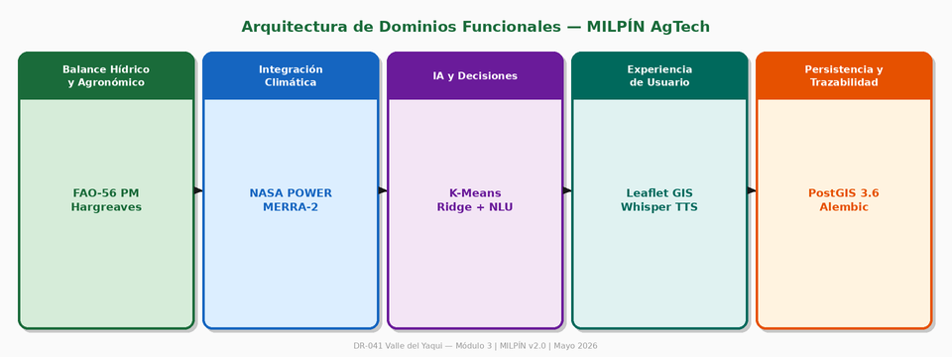
Figura 3.1 — Arquitectura de Dominios Funcionales MILPÍN AgTech

3.1 Dominio: Balance Hídrico y Cálculo Agronómico
El dominio de balance hídrico es el corazón del sistema. Implementa el estándar FAO-56 Penman-Monteith (Allen et al., 1998) y calcula diariamente el estado hídrico de cada parcela con sus parámetros edáficos reales.

ID | Requerimiento Funcional | Criterio de Aceptación de Negocio
RF-01 | El sistema debe calcular la ETo (evapotranspiración de referencia) diaria usando el método FAO-56 Penman-Monteith con datos de temperatura, humedad, radiación y viento. | MAE(ETo calculada vs. referencia FAO-56) ≤ 5% en dataset de validación. Verificado en TestPropagar (51 tests).
RF-02 | El sistema debe calcular la ETc (evapotranspiración del cultivo) aplicando coeficientes Kc de FAO-56 Tabla 12 según la etapa fenológica del cultivo (días desde siembra). | ETc = ETo × Kc correcto para los 5 cultivos soportados (Maíz, Frijol, Algodón, Uva, Chile) en todas las etapas.
RF-03 | El sistema debe propagar el balance hídrico del suelo día a día desde el último riego real registrado, eliminando la estimación ficticia (CC+PMP)/2. | propagar_balance_hidrico() produce humedad inicial coherente. Sin uso de (CC+PMP)/2 si existe historial_riego.
RF-04 | El sistema debe activar automáticamente el método Hargreaves como fallback cuando falten ≥ 2 variables climáticas para el cálculo PM. | RMSE Hargreaves vs PM ≤ 0.5 mm/día. El sistema notifica al usuario cuando opera en modo fallback.
RF-05 | El sistema debe generar una recomendación de riego con: lámina en mm, volumen en m³, costo energético estimado ($MXN) y nivel de urgencia (preventivo / moderado / crítico). | Recomendación generada en ≤ 3 s por parcela. Persiste en tabla 'recomendaciones' con estado='pendiente'.

3.2 Dominio: Integración Climática
El dominio climático garantiza que los datos de entrada para el motor FAO-56 sean confiables, actualizados y trazables. Usa la API NASA POWER (MERRA-2 + CERES) como fuente primaria de datos.

ID | Requerimiento Funcional | Criterio de Aceptación de Negocio
RF-06 | El sistema debe obtener datos climáticos históricos y recientes de NASA POWER (MERRA-2) mediante el ETL nasa_power_etl.py y almacenarlos en la tabla clima_diario. | Datos disponibles para coordenadas del Módulo 3 con latencia máxima 24 h. Cobertura: 2021–2026.
RF-07 | El sistema debe imputar registros faltantes de radiación solar (hasta 5%) usando media móvil de 7 días sin propagar el error al cálculo de ETo. | Datos de clima_diario con tasa de nulos ≤ 1% después de imputación en variables críticas (tmax, tmin, HR).
RF-08 | El sistema debe proyectar la ETo de referencia para los próximos 7 días usando Ridge Regression entrenada sobre clima_diario (features: sin/cos día del año, lags ETo y T_max). | RMSE forecast ETo ≤ 0.55 mm/día con R² ≥ 0.78. Fallback a media(14d) si BD < 60 registros.
RF-09 | El sistema debe notificar explícitamente al agricultor cuando el pronóstico opera en modo fallback (datos insuficientes o NASA POWER no disponible) y el nivel de confianza del resultado. | Mensaje de baja confianza visible en UI cuando se activa media móvil 14d como fallback de forecast.

3.3 Dominio: Inteligencia Artificial y Decisiones
El dominio de IA incluye los modelos de machine learning del sistema: clustering edáfico (K-Means), forecast de ETo (Ridge Regression) y clasificación de intención de voz (Ollama LLM). También incluye la lógica de negocio para generación de alertas hídrica.

ID | Requerimiento Funcional | Criterio de Aceptación de Negocio
RF-10 | El sistema debe segmentar las parcelas en grupos de similitud edáfica usando K-Means clustering (k=3) sobre las variables: capacidad de campo, punto de marchitez y profundidad de raíz. | Silhouette score ≥ 0.55. Los 3 grupos deben ser interpretables agronómicamente para el técnico del módulo.
RF-11 | El sistema debe clasificar la intención de comandos de voz en español en 8 categorías (intents): navegar, abrir_alertas, confirmar_riego, ignorar_riego, calcular_riego, registrar_riego_manual, consultar, saludo. | Clasificación correcta en ≥ 85% de comandos de prueba. Validación con whitelist antes de ejecutar cualquier acción sobre la BD.
RF-12 | El sistema debe proyectar el déficit hídrico futuro corriendo FAO-56 forward sobre la ETo proyectada para estimar la fecha estimada del próximo riego (±días de incertidumbre). | El sistema devuelve timeline de déficit diario (7 puntos) y fecha estimada con horizonte explícito en la UI del tab Riego.
RF-13 | El sistema debe clasificar el estado hídrico de cada parcela en tres niveles de alerta: preventivo (déficit < 40% ADT), moderado (40–70% ADT) y crítico (> 70% ADT). | Semáforo de alerta visible en mapa GIS con color-coding verde/amarillo/rojo actualizado en ≤ 24 horas.

3.4 Dominio: Experiencia de Usuario
El dominio de UX garantiza que el sistema sea accesible para productores con baja alfabetización digital, mediante una interfaz de mapa visual intuitiva y un asistente de voz en español que no requiere escribir comandos.

ID | Requerimiento Funcional | Criterio de Aceptación de Negocio
RF-14 | El sistema debe mostrar un mapa GIS interactivo con los polígonos de parcelas del Módulo 3, con color-coding de estado hídrico, cargando desde GET /api/parcelas/geojson (PostGIS) o fallback estático lotes.geojson. | Mapa carga en ≤ 5 s con hasta 500 parcelas en conexión 1 Mbps. Fallback funcional sin backend.
RF-15 | El sistema debe procesar comandos de voz en español: captura de audio (MediaRecorder), transcripción (Whisper base, STT), clasificación de intención (Ollama llama3.2) y respuesta en voz (Web Speech API TTS). | Latencia total pipeline voz (audio → respuesta TTS) ≤ 8 s en condiciones normales de operación local.
RF-16 | El sistema debe presentar todos los mensajes de error, alertas y recomendaciones en español comprensible para agricultores sin dominio técnico. No se deben exponer mensajes internos del servidor. | 0 stack traces o errores HTTP crudos visibles en la UI. Todos los errores mapeados a mensajes en español con acción sugerida.
RF-17 | El agricultor debe poder registrar un polígono de parcela en el mapa Leaflet, asignar cultivo y parámetros de suelo, y confirmar el registro. El sistema persiste la geometría en PostGIS con índice GIST. | Registro de parcela completa (datos + polígono GIS) en ≤ 2 pasos desde la UI de mapa, sin instalación de software adicional.

3.5 Dominio: Persistencia y Trazabilidad
El dominio de persistencia garantiza que todas las recomendaciones, feedbacks y eventos de riego queden registrados de forma trazable en PostgreSQL 15 + PostGIS 3.6, con migraciones versionadas mediante Alembic.

ID | Requerimiento Funcional | Criterio de Aceptación de Negocio
RF-18 | El sistema debe registrar el feedback del agricultor sobre cada recomendación (aceptada / rechazada / modificada) y auto-insertar en historial_riego cuando la acción es 'aceptada' o 'modificada', en una transacción atómica. | Loop recomendación→feedback→historial_riego verificado con TestFeedbackLoop (7 casos). 0 inserciones parciales ante fallo de transacción.
RF-19 | El sistema debe mantener un historial de riego por parcela con: fecha, lámina aplicada (mm), método de riego (gravedad/goteo/aspersión/microaspersión) y referencia a la recomendación que originó el evento. | Historial consultable en UI con filtro por parcela y rango de fechas. Acumulado de ahorro hídrico calculable desde el historial.
RF-20 | Todas las modificaciones al esquema de base de datos deben realizarse mediante migraciones Alembic versionadas. No se permite ALTER TABLE manual en la BD de producción. | 100% de cambios en backend/migrations/. Migraciones reproducibles con 'alembic upgrade head'. Sin DDL manual en producción.
RF-21 | El sistema debe exponer un endpoint GeoJSON (GET /api/parcelas/geojson) que genere una FeatureCollection desde la tabla parcelas usando ST_AsGeoJSON de PostGIS, con propiedades de estado hídrico por parcela. | Endpoint devuelve FeatureCollection válida en ≤ 5 s con 500 parcelas. Geometrías con SRID 4326. Índice GIST activo.

4. Requerimientos No Funcionales de Negocio
Los requerimientos no funcionales de negocio definen los atributos de calidad que el sistema debe cumplir para ser aceptable en su contexto de uso agrícola. Se presentan aquellos con impacto directo en la experiencia del usuario y en la viabilidad del negocio (los detallados en la especificación técnica cubren adicionalmente rendimiento, escalabilidad y mantenibilidad interna).

ID | Categoría | Descripción | Métrica de Aceptación
RNF-01 | Rendimiento | El cálculo FAO-56 para una parcela debe completarse en < 3 s bajo condiciones normales de operación. | P95 latencia ≤ 3 s en GET /api/balance_hidrico/{id}.
RNF-02 | Disponibilidad | El mapa Leaflet debe funcionar en modo degradado (GeoJSON estático) cuando el backend no esté disponible. | Mapa muestra parcelas estáticas sin conexión al backend.
RNF-03 | Seguridad | Las credenciales de PostgreSQL no deben aparecer en texto plano en el repositorio. El archivo .env debe estar en .gitignore. ⚠ Deuda Técnica Pendiente — Fase A #1. | 0 credenciales en commits. Verificar: git log --all -S 'password'.
RNF-04 | Seguridad | El endpoint de voz debe sanitizar nombres de archivo antes de crear temporales. ⚠ Vulnerabilidad path traversal activa en voice_endpoint.py — Deuda Técnica Fase A #2. | Nombre generado con uuid.uuid4(). 0 path traversal detectados.
RNF-05 | Usabilidad | El pipeline de voz completo (audio → transcripción → acción → TTS) debe responder al agricultor en ≤ 8 s para ser percibido como interacción natural. | Latencia end-to-end ≤ 8 s en hardware local (Whisper base + Ollama llama3.2).
RNF-06 | Precisión Agro. | El motor FAO-56 debe producir ETo con error < 5% respecto a Allen et al. 1998 para datos climáticos del Valle del Yaqui. | MAE ≤ 5% en dataset de validación. Cubierto en 51 tests unitarios TestPropagar.
RNF-07 | Disponibilidad  Uptme | El backend (FastAPI + PostgreSQL) debe tener disponibilidad ≥ 95% en temporada de cultivo activa (octubre–mayo). | Uptime ≥ 95% en periodo oct–may. RTO ≤ 30 min ante falla.

5. Reglas de Negocio
Las reglas de negocio son restricciones y políticas que el sistema debe respetar en todo momento, independientemente de la tecnología utilizada. Tienen precedencia sobre decisiones de implementación.

ID | Regla | Descripción y Justificación
RN-01 | Catálogo oficial de cultivos | El sistema reconoce exactamente 5 cultivos: Maíz, Frijol, Algodón, Uva, Chile. La fuente de verdad es la tabla cultivos_catalogo en base de datos. Cualquier otro cultivo mencionado por el agricultor o el asistente de voz debe ser rechazado con mensaje de cultivos disponibles.
RN-02 | Tarifa base de riego | El costo energético de riego se calcula a tarifa CFE 9-CU: $1.68 MXN/m³ (bombeo a 80 m de profundidad). Esta tarifa solo debe actualizarse mediante configuración explícita, nunca hardcodeada en múltiples lugares.
RN-03 | Validez de parámetros de suelo | Los valores de capacidad de campo (CC) y punto de marchitez permanente (PMP) deben cumplir: 0 < PMP < CC ≤ 1.0 (m³/m³). Valores fuera de rango deben ser rechazados antes de persistir la parcela.
RN-04 | Inserción en historial de riego | Solo se registra un evento en historial_riego cuando el feedback del agricultor es 'aceptada' o 'modificada'. El rechazo de una recomendación ('rechazada') no genera registro de riego. La inserción debe ser atómica con la actualización de estado de la recomendación.
RN-05 | Límite de modificación de lámina | Cuando el agricultor modifica una lámina recomendada, el valor ingresado debe ser positivo y no superior a 3 veces la lámina recomendada por el sistema (límite de coherencia agronómica: previene registros de riego absurdos que contaminarían el historial).
RN-06 | Fallback Hargreaves | El método Hargreaves se activa automáticamente cuando faltan ≥ 2 de las 4 variables climáticas requeridas por FAO-56 PM (temperatura, HR, radiación, viento). El usuario siempre es notificado del método activo y su menor precisión (sobreestima ~8% en verano).
RN-07 | Stack tecnológico protegido | No se introducen frameworks de frontend (React, Vue, Angular) ni se reemplaza FastAPI o Leaflet sin justificación técnica explícita y aprobación formal. Esta regla protege la predictibilidad del sistema en contexto de riego donde la estabilidad es crítica.
RN-08 | Idioma del sistema | Toda la interfaz de usuario, mensajes de error, alertas y respuestas del asistente de voz deben estar en español. Los comandos de voz solo se procesan en español. Esta regla garantiza accesibilidad para el agricultor promedio del Valle del Yaqui.
RN-09 | Migraciones de BD versionadas | Toda modificación al esquema de base de datos debe realizarse mediante migraciones Alembic. No se permite ALTER TABLE manual en producción. Esta regla protege la integridad de datos de parcelas y riegos de productores reales.

6. Casos de Uso Principales
Se presentan los tres casos de uso de negocio de mayor impacto en el KPI central del sistema. Para la especificación técnica completa con formato expandido (10 secciones, flujo alternos, restricciones de implementación) ver el documento: MILPÍN — Especificación de Requerimientos Funcionales y No Funcionales, Versión 1.0, Mayo 2026.

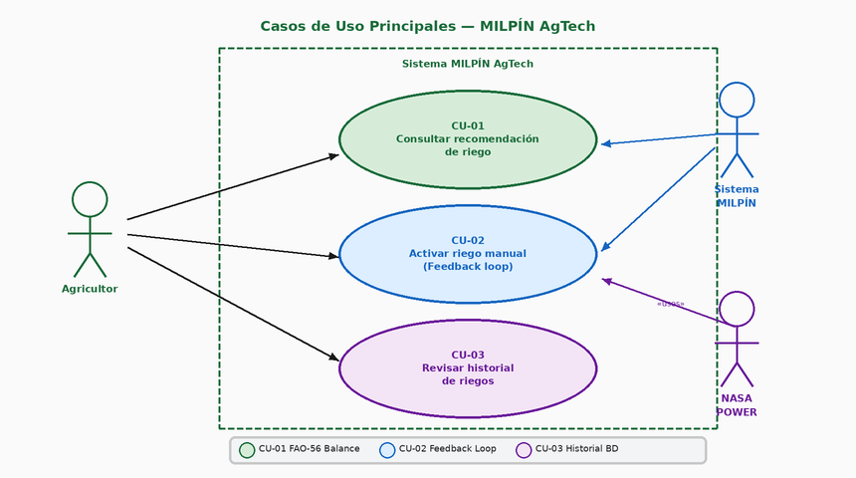
Figura 6.1 — Diagrama de Casos de Uso Principales — Actores y Sistema MILPÍN

CU-01: Consultar Recomendación de Riego
Atributo | Descripción
ID | CU-01 (técnico: CU-MILP-002)
Actor primario | Agricultor (usuario del sistema)
Actores secundarios | Sistema MILPÍN (procesamiento automático), Servicio NASA POWER (datos climáticos)
Prioridad de negocio | Alta — Core del KPI central (reducción 25% m³/ha)
Descripción | El agricultor consulta el estado hídrico de su parcela. El sistema recupera datos de suelo, cultivo y clima, ejecuta el motor FAO-56 PM, propaga el balance hídrico desde el último riego real y presenta: déficit actual (mm), lámina recomendada (mm), volumen en m³, costo estimado ($MXN) y nivel de urgencia.
Precondición | Parcela registrada con cultivo, CC, PMP y al menos un registro en historial_riego.
Resultado esperado | Recomendación de riego persistida en BD con estado='pendiente'. Agricultor visualiza déficit, lámina y costo en la UI del Tab Riego.
Métricas de aceptación | Cálculo completado en ≤ 3 s. ETo con MAE ≤ 5% vs Allen et al. 1998. Costo calculado a $1.68 MXN/m³.

CU-02: Activar Riego Manual
Atributo | Descripción
ID | CU-02 (técnico: CU-MILP-003)
Actor primario | Agricultor (usuario del sistema)
Actores secundarios | Tabla historial_riego (receptor interno BD), Módulo propagar_balance_hidrico()
Prioridad de negocio | Alta — Cierra el loop de aprendizaje y habilita el KPI de trazabilidad
Descripción | El agricultor retroalimenta una recomendación de riego: acepta, rechaza o modifica la lámina recomendada. Si acepta o modifica, el sistema registra el riego real en historial_riego en una transacción atómica, recalcula la humedad inicial con propagar_balance_hidrico() y actualiza el estado de la recomendación.
Precondición | Recomendación con estado='pendiente' existente para la parcela del agricultor.
Resultado esperado | historial_riego actualizado con lámina real. Recomendación marcada como 'aceptada'/'rechazada'/'modificada'. Próximo cálculo FAO-56 usará la humedad correcta.
Métricas de aceptación | Transacción atómica (0 inserciones parciales). 7 casos de prueba TestFeedbackLoop en estado PASS. Lámina modificada dentro del límite 3x (RN-05).

CU-03: Revisar Historial de Riegos
Atributo | Descripción
ID | CU-03 (nuevo — complementa CU-MILP-002 y CU-MILP-003)
Actor primario | Agricultor / Técnico del Módulo
Actores secundarios | Tabla historial_riego, Vista KPI ahorro acumulado (schema.sql)
Prioridad de negocio | Media — Esencial para validar el KPI central en campo
Descripción | El agricultor o técnico del módulo consulta el historial de riegos de una parcela: fecha, lámina aplicada (mm), método, costo real ($MXN) y comparación con la lámina recomendada por el sistema. El sistema calcula el ahorro acumulado respecto al baseline de 8,000 m³/ha/ciclo.
Precondición | Parcela con al menos 1 registro en historial_riego. Base de datos operativa.
Resultado esperado | Historial presentado en UI con acumulado de lámina aplicada, ahorro hídrico calculado (m³/ha vs baseline) y costo total del ciclo hasta la fecha.
Métricas de aceptación | Historial consultable con filtro por parcela y rango de fechas. Cálculo de ahorro coherente con registros en historial_riego.

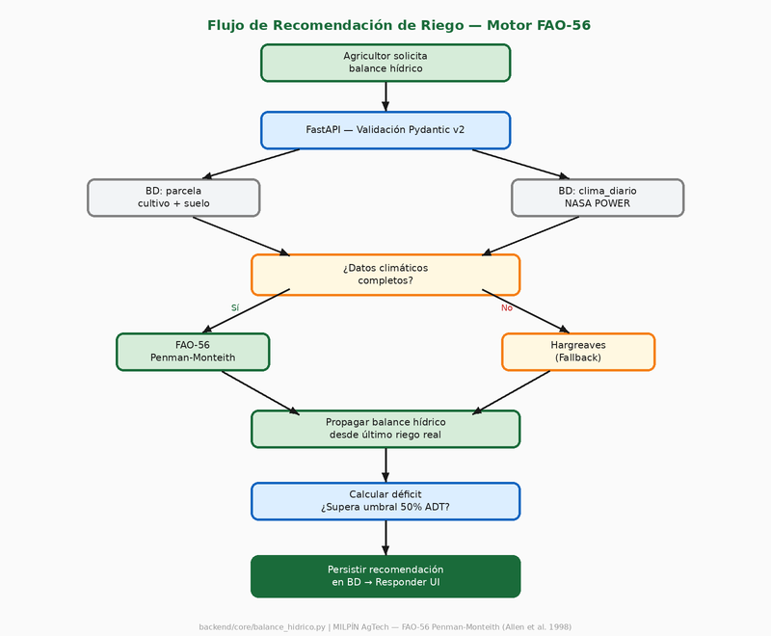
Figura 6.2 — Flujo de Recomendación de Riego con Motor FAO-56 Penman-Monteith

7. Priorización de Requerimientos (MoSCoW)
La priorización MoSCoW organiza los requerimientos según su importancia estratégica y urgencia para el negocio agrícola. Los requerimientos 'Must Have' son condición necesaria para el MVP; su ausencia invalida el KPI central.

Prioridad | Requerimientos | Justificación de Negocio
MUST HAVE | Motor FAO-56 PM + Hargreaves (RF-01 a RF-05). Propagación balance hídrico real (RF-03). Loop recomendación→feedback→historial_riego (RF-18, RF-19). Mapa GIS con parcelas y estado hídrico (RF-14). Base de datos PostgreSQL + PostGIS operativa (RF-20, RF-21). CU-01, CU-02, CU-03. | Sin motor agronómico y loop de feedback no hay KPI medible. Son el núcleo de la propuesta de valor.
SHOULD HAVE | Forecast ETo 7 días con Ridge Regression (RF-08, RF-12). Asistente de voz en español — pipeline completo (RF-11, RF-15). Clustering K-Means parcelas (RF-10). Alertas de déficit hídrico en mapa (RF-13). Ingesta automática NASA POWER ETL (RF-06). | Incrementan la propuesta de valor y adopción. No comprometen el KPI pero diferencian al sistema.
COULD HAVE | Autenticación JWT y roles de usuario. Alertas por email/SMS al técnico del módulo cuando agricultor rechaza sistemáticamente recomendaciones. Importación de polígonos desde SHP/KML. API pública para consumo externo por organismos reguladores. | Aumentan seguridad y utilidad institucional. Pendiente Fases A-B del roadmap.
WON'T HAVE  (esta fase) | Control automático de actuadores de riego (válvulas, bombas — decisión siempre del agricultor). Integración IoT con sensores físicos de humedad. Predicción de precios de cultivos o análisis financiero avanzado. Manejo de plagas, enfermedades o nutrición mineral. Soporte para cultivos fuera del catálogo oficial. | Fuera del alcance del prototipo. Requieren infraestructura física o son dominios diferentes al balance hídrico.

8. Riesgos del Negocio
Los riesgos de negocio son condiciones que podrían impedir que el sistema alcance el KPI central (reducción 25% en m³/ha) o comprometer su adopción en el Módulo 3.

# | Nivel | Riesgo | Impacto | Mitigación
R-01 | ALTO | Baja adopción del loop de feedback por agricultores: el sistema depende de que el productor confirme o rechace recomendaciones. Sin feedback, el balance hídrico siguiente pierde precisión. | El KPI de reducción hídrica no es medible. Datos de historial_riego vacíos impiden validar el modelo en campo. | Diseño de UX simplificado (voz/un toque). Capacitación presencial en piloto. Demostración del ahorro económico en primera semana.
R-02 | ALTO | Credenciales de BD en repositorio comprometidas. backend/.env tiene password postgres en texto plano. ⚠ Deuda técnica pendiente Fase A #1. | Compromiso de datos de productores reales. Pérdida de confianza institucional. Riesgo legal si hay datos personales expuestos. | Rotar credenciales inmediatamente. Mover .env a gestor de secretos. Agregar a .gitignore antes de cualquier despliegue.
R-03 | MEDIO | Coeficientes Kc de FAO-56 no calibrados para variedades específicas del Valle del Yaqui. KC_TABLE usa valores genéricos de FAO-56 Tabla 12. | Recomendaciones de riego sistemáticamente sobre o subestimadas para cultivos locales. Pérdida de credibilidad del sistema. | Validar KC_TABLE con datos de CIMMYT/INIFAP para noroeste México. Incorporar en Fase B del roadmap.
R-04 | MEDIO | Datos NASA POWER desactualizados o no disponibles para las coordenadas del Módulo 3. Latencia máxima de 24 h puede generar cálculos con datos de ayer. | El fallback Hargreaves sobreestima un 8% en promedio en verano (Valle del Yaqui). Recomendaciones conservadoras pero no óptimas. | Monitoreo de disponibilidad NASA POWER. Runbook nasa_power_falla.md documentado en docs/runbooks/.
R-05 | MEDIO | Vulnerabilidad path traversal activa en voice_endpoint.py. temp_path = f'temp_{audio_file.filename}' sin sanitización. ⚠ Deuda Técnica Fase A #2. | Un atacante puede sobreescribir archivos del servidor. Riesgo de integridad del sistema y de datos de parcelas. | Sanitizar con uuid.uuid4() antes de despliegue. Añadir validación de content-type y límite de tamaño de archivo.
R-06 | BAJO | Datos edáficos (CC, PMP) incorrectos o desactualizados para parcelas del Módulo 3. Los valores se registran una vez y se asumen estables. | Balance hídrico calculado sobre parámetros erróneos genera recomendaciones incorrectas aunque el motor FAO-56 sea correcto. | Protocolo de medición de suelos en piloto. Alerta en UI cuando parámetros no han sido actualizados en > 2 ciclos agrícolas.

9. Métricas de Éxito
Las métricas de éxito son indicadores medibles que permiten evaluar si el sistema ha alcanzado sus objetivos de negocio. Se dividen en métricas de impacto hídrico (KPI central) y métricas operativas del sistema.

9.1 KPI Central — Impacto Hídrico
Métrica | Valor Base | Meta | Período de Medición
Consumo hídrico promedio (m³/ha/ciclo) | 8,000 m³/ha/ciclo (baseline DR-041 Módulo 3) | ≤ 6,000 m³/ha/ciclo (ahorro 25%) | Por ciclo agrícola
Ahorro económico por hectárea (MXN) | $0 (sin sistema) | $3,360 MXN/ha/ciclo | Por ciclo agrícola
Láminas de riego aplicadas vs recomendadas | No medido (sin sistema) | Desviación promedio ≤ 15% de la recomendación | Por evento de riego

9.2 Métricas Operativas del Sistema
Métrica | Descripción | Umbral de Aceptación
Tasa de adopción del feedback | % de recomendaciones con respuesta del agricultor (aceptada/rechazada/modificada) dentro de 48 h. | ≥ 70% de recomendaciones con feedback en piloto.
Precisión del motor FAO-56 | MAE de ETo calculada vs valores de referencia Allen et al. 1998 en dataset de validación. | MAE ≤ 5%. Verificado con 51 tests TestPropagar.
Disponibilidad del sistema | Uptime del backend (FastAPI + PostgreSQL) en temporada de cultivo activa octubre–mayo. | ≥ 95% de disponibilidad. RTO ≤ 30 min.
Latencia de cálculo FAO-56 | Tiempo de respuesta del endpoint GET /api/balance_hidrico/{id} en condiciones normales. | P95 ≤ 3 segundos por parcela.
Precisión del forecast ETo 7d | RMSE del modelo Ridge Regression en validación cruzada 5-fold sobre clima_diario. | RMSE ≤ 0.55 mm/día, R² ≥ 0.78.
Cobertura de tests automatizados | Número de tests automatizados activos que cubren el motor FAO-56, loop de feedback y endpoints críticos. | ≥ 77 tests activos. 0 fallos en CI antes de cada despliegue.

10. Conclusión
MILPÍN AgTech responde a una problemática real y cuantificable: los agricultores del DR-041 aplican en promedio 2,000 m³/ha de agua más allá del requerimiento real de sus cultivos, a un costo de $3,360 MXN/ha/ciclo innecesarios. La causa raíz es la ausencia de herramientas de cálculo agronómico accesibles, calibradas para las condiciones edafoclimáticas del Valle del Yaqui.
Los requerimientos de negocio documentados en este documento definen un sistema viable, con un stack tecnológico consolidado (FastAPI, PostgreSQL + PostGIS, Leaflet, Whisper, FAO-56 PM) y un prototipo funcional que ya opera el motor agronómico, el loop de recomendación→feedback y el pipeline de voz. El estado actual es pre-MVP sólido; la ruta hacia el piloto en campo es clara.
Las condiciones críticas para el éxito del negocio son tres: (1) resolver la deuda técnica de seguridad antes de cualquier despliegue con datos reales de productores (credenciales y path traversal, Fase A), (2) validar los coeficientes Kc con datos de campo del Módulo 3 (Fase B), y (3) diseñar la estrategia de adopción para garantizar que los agricultores usen el loop de feedback — sin el cual el KPI de 25% de ahorro no es medible.
El KPI de reducción del 25% en m³/ha no es solo un objetivo técnico: es la demostración de que la ciencia de datos aplicada con rigor agronómico puede revertir la tendencia de sobreexplotación de acuíferos en el norte de México.

MILPÍN AgTech — Requerimientos de Negocio v1.0 — Mayo 2026 — DR-041 Módulo 3, Valle del Yaqui

